|  |  |  |  |  |  |  |
| --- | --- | --- | --- | --- | --- | --- |
| Description: 4820  **BAHAGIAN PENDIDIKAN TEKNIK DAN VOKASIONAL**  **KEMENTERIAN PENDIDIKAN MALAYSIA**  **ARAS 5 & 6, BLOK E14, KOMPLEKS E,**  **PUSAT PENTADBIRAN KERAJAAN PERSEKUTUAN**  **PENILAIAN PENGETAHUAN**  ***(KNOWLEDGE ASSESSMENT)*** | | | | | | |
| **KOD DAN NAMA PROGRAM SKPK** | IT-010-3:2016 – PEMBANGUNAN APLIKASI | | | | | |
| **KOD DAN NAMA CU / WA** | C02 – APPLICATION MODULE DEVELOPMENT | | | | | |
| **NAMA PROGRAM KV** | TEKNOLOGI SISTEM PENGURUSAN PANGKALAN DATA DAN APLIKASI WEB | | | | | |
| **KOD DAN TAJUK KURSUS** | KPD 2023 WEB PROGRAMMING | | | | | |
| **STANDARD KOMPETENSI** | **K4 WRITE MODULE CODE** | | | | | |
| **NO PENYATAAN STANDARD KOMPETENSI** | **NO. KOD NOSS SKPK** | | | IT-010-3:2016-C02/ KA(4/5) | | |
| **NO. KOD KSKV** | | | KPD2023/KA(4/5) | | |
| **NAMA CALON** |  | | | | | |
| **NO KAD PENGENALAN** |  | | | | | |
| **MASA** |  | | **TARIKH** | | |  |
| **KEPUTUSAN PENILAIAN/** *ASSESSMENT RESULT* | | | | | | |
| **MARKAH** | **%** | **TERAMPIL / TIDAK TERAMPIL** | | | | |
| Disediakan oleh:  ...................................  ( Tandatangan TP/PP )  Tarikh: | Disemak oleh:  ..................................  ( Tandatangan KP )  Tarikh: | | | | Disahkan oleh:  ..................................  ( Tandatangan KJ )  Tarikh: | |

**Arahan kepada calon:**

1. Tuliskan nama dan nombor kad pengenalan anda pada ruangan yang disediakan.
2. Calon tidak dibenarkan membuka kertas soalan sehingga dibenarkan.
3. Baca arahan soalan dengan teliti. Rujuk Pegawai Penilai (PP) sekiranya terdapat kekeliruan.
4. Sebarang kerosakan peralatan/bahan perlu dimaklumkan kepada Pegawai Penilai (PP).
5. Calon dilarang membawa keluar kertas soalan.
6. Calon dikehendaki melaksanakan tugasan yang diberikan dalam tempoh yang ditetapkan.

**KERTAS PENILAIAN INI MENGANDUNGI 5 MUKASURAT BERCETAK.**

1. Berikut adalah contoh bahasa *scripting* yang sering digunakan **KECUALI**?
2. HTML
3. PHP
4. JAVASCRIPT
5. JAVA
6. Apakah fungsi utama bahasa *scripting*?

……………………………………………………………………………………………………………………………………………………………………………………………………………….

(1 markah)

1. Pilih tatatanda operasi matematik yang **tepat** sebagai operator dalam PHP

|  |  |  |
| --- | --- | --- |
|  | **Operator matematik** | **Tugas operator dalam PHP** |
| A | * | Tambah |
| B | / | Bahagi |
| C | = | Sama |
| D | / | atau |

1. Pilih operasi matematik yang boleh difahami oleh komputer
2. 4 + 7 X 8
3. 9 / 3 - 2
4. 6 X 2 * 3
5. 8 – 3 X 4
6. Tukarkan operasi matematik berikut supaya boleh difahami oleh komputer

**9 + 3 X 6 ÷ 2**

1. 9 + (3 * 6)/2
2. 9 + 3 * 6 / 2
3. 9 + 3 X (6/2)
4. 9 + 3 X 6 / 2
5. Berapakah nilai operasi matematik yang boleh difahami oleh komputer berikut
6. **+ (8 * 6) – 2**
7. 24
8. 44
9. 58
10. 112
11. Antara pernyataan berikut, manakah pengkodan yang **TIDAK** digunakan dalam struktur kawalan pilihan?
12. if
13. if-else
14. if-else-else
15. if-else-ifelse-if
16. Hampir semua tag dalam penulisan kod arahan PHP ditulis berpasangan iaitu:
17. <?php pembuka kod PHP
18. ?> penutup kod PHP
19. / tanda penutup kod PHP
20. < > tanda pembuka kod PHP

**echo “**<p>Paragraf 2: Teks dari kod PHP</p>”;

Kod arahan di atas adalah untuk menulismencetak output

1. komen
2. variable
3. operator
4. Pilih sambungan fail PHP yang boleh dibuka dengan menggunakan pelayar web?
5. *.html
6. *.txt
7. *.text
8. *.php
9. Pilih tag yang **betul** bagi komen dalam kod arahan PHP
10. //
11. <!---
12. ****
13. /!
14. Antara yang berikut, yang manakah penggunaan tag echo yang **betul**?
15. echo ”(<p>Hello.</p>)”;
16. echo ”<p>Hello.</p>”;
17. echo <p>Hello.</p>;
18. echo Hello;
19. Semua variable dalam kod arahan PHP akan bermula dengan simbol?
20. $
21. !
22. %
23. &
24. Pilih satu cara untuk menutup kod arahan dalam PHP
25. </php>
26. ;
27. new line
28. $$
29. Antara yang berikut, manakah **cara terbaik** untuk menggunakan komen pelbagai (*multiple line comment*)?
30. <!-- ..... --->
31. /* …. */
32. <comment> ... </comment>
33. *\ ... \*
34. Antara yang berikut, manakah adalah **salah** untuk mengisytihar variable dalam kod arahan PHP?
35. $myVar-able;
36. **$myVarAble;**
37. **$myVarab1ble;**
38. **$MyVarable;**
39. Berikut adalah kod arahan PHP

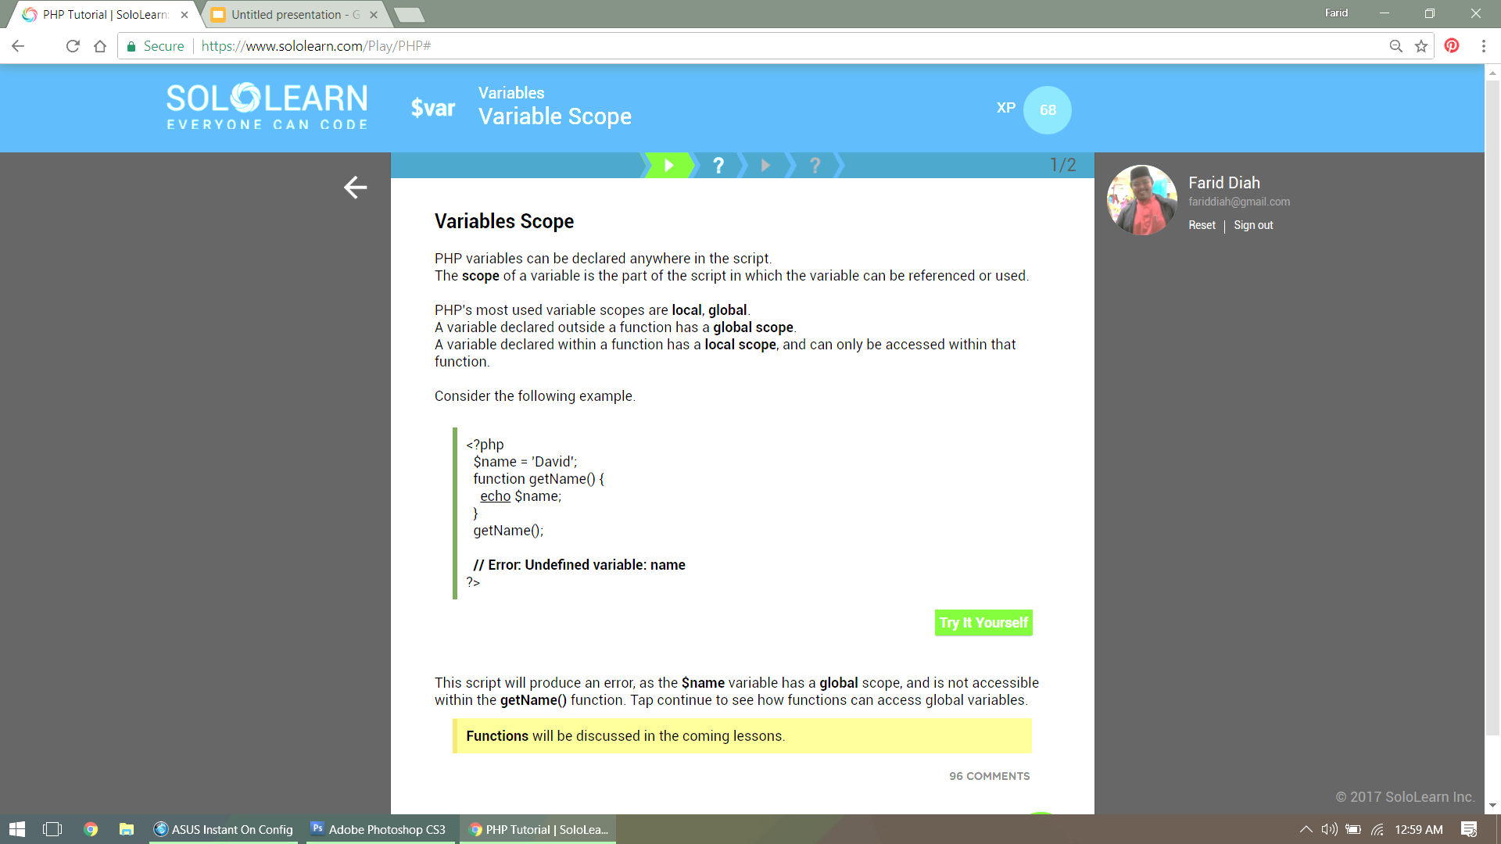

Mengapa terdapat ralat dalam rajah tersebut?

1. Tag PHP tidak dibuka
2. pengishtirahan variable $name adalah salah
3. variable $name tidak di ishtiyar dalam fungsi getName()
4. tida ada penutup bagi Tag PHP
5. Apakah output bagi kod arahan PHP berikut.

<?php

$someString = “15”;

$birthyear = 1982;

Echo $someString + $birthyear;

?>

**Jawapan: ___________________**

1. Rajah di bawah menunjukkan satu pseudokod aturcara komputer

MULA

PROSES isytihar a = 5

CETAK a

TAMAT

Tukarkan pseudokod tersebut kepada kod arahan PHP

|  |
| --- |
|  |

( 2 markah)

1. Lengkapkan jadual dibawah untuk memberi maksud kepada simbol operator yang diberikan

|  |  |
| --- | --- |
| **Simbol operator** | **Maksud** |
| == |  |
| > = |  |
| != |  |
| > |  |

(4 markah)

**KERTAS PENILAIAN TAMAT**

|  |  |
| --- | --- |
| **KEPUTUSAN PENILAIAN/***ASSESSMENT RESULT* | |
| **MARKAH/***SCORE***:             %** | **TERAMPIL/BELUM TERAMPIL** |
| **ULASAN PEGAWAI PENILAI/***ASSESSORCOMMENT***:**   |  |  | | --- | --- | |  | *Tahniah. Hasil kerja yang cemerlang dan melebihi kriteria.* | |  | *Baik. Hasil kerja yang memuaskan dan menepati kriteria.* | |  | *Sederhana. Terdapat beberapa kriteria yang tidak dipenuhi oleh calon.* | |  | *Tidak kompeten. Calon perlu mengulang. Tingkatkan usaha anda.* | | |
| Description: https://docs.google.com/drawings/d/s8YTeSRivRTfiEVnZ0UlR3w/image?w=316&h=1&rev=1&ac=1  Tandatangan Pegawai Penilai /*Assessor’s Signature*  Nama/*Name* : | Tarikh/*Date* : |